附件2：

交通路线图

成都瑞升芭富丽大酒店（地址：成都市成华区玉双路七号，酒店联系电话：028-84339898）

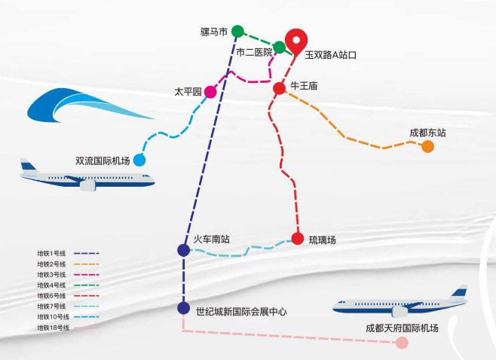

**成都瑞升芭富丽大酒店**

**常用交通方式参考：**

|  |  |  |
| --- | --- | --- |
| **出发站点** | **交通方式** | **参考用时** |
| 双流国际机场 | 乘坐机场专线2号线至天府广场东站（5站），换乘锦城观光3号线至天祥街公交站（3站），步行500米即到 | 1.5小时 |
| 打车21公里 | 1小时 |
| 成都东站  （高铁站） | 成都东站地铁站乘坐地铁2号线至牛王庙站（4站），站内换乘坐地铁6号线至玉双路地站（1站），步行600米即到 | 30分钟 |
| 打车7.5公里 | 20分钟 |
| 成都南站  （火车南站） | 火车南站地铁站乘坐地铁7号线至琉璃场站（2站），站内换乘坐地铁6号线至玉双路地站（10站），步行600米即到 | 35分钟 |
| 打车8公里 | 22分钟 |